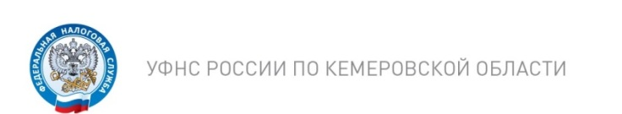

Управление ФНС России по Кемеровской области информирует о том, что налоги за несовершеннолетних детей уплачивают родители

У родителей несовершеннолетних детей нередко возникают вопросы о том, кто должен платить налог, если ребенок не работает, и у него нет собственного дохода.
В связи с этим обращаем внимание родителей на то, что при наличии у ребенка в собственности объектов налогообложения, налоговое уведомление в обязательном порядке приходит на его имя.
Согласно Закону РФ от 09.12.1991 №2003-1 «О налогах на имущество физических лиц» налогоплательщиками налога на имущество физических лиц являются физические лица - собственники имущества, признаваемого объектом налогообложения, независимо от их возраста, имущественного положения и иных критериев.
В том случае, если на ребенка оформлены в собственность жилой дом, квартира, комната, дача, гараж, иное строение, помещение и сооружение, а также доли в праве общей собственности на указанное имущество, он считается налогоплательщиком. Пунктом 2 статьи 27 Налогового кодекса Российской Федерации предусмотрено, что законными представителями налогоплательщика - физического лица признаются лица, выступающие в качестве его представителей в соответствии с гражданским законодательством Российской Федерации.
Законными представителями несовершеннолетних детей, имеющих в собственности движимое и недвижимое имущество, подлежащее налогообложению, согласно действующему законодательству, являются родители (усыновители, опекуны, попечители). Именно они осуществляют правомочия по управлению данным имуществом, в том числе и исполняют обязанности по уплате налогов.

